1. Nadzemni vod duljine 600m u trasi kabela. Valni otpor Z1=Z3=50, a nadzemnog voda Z2=500- Kabelom nailazi naponski val tjemene vrijednosti 100kV trajanja čela 2mikros i začelja 8mikros. Odredite oscilograme napona (delta t= 1mikro s do 8 mikro s) u čvorištima A i B ako je čvorište A priključeno na odvodnik prenapona preostalog napona 80kV

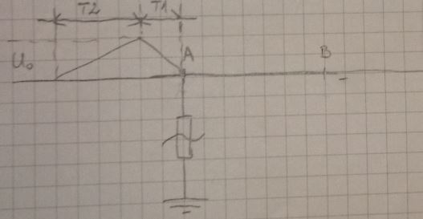

1. Izrazite posljednji probojni razmak pomoću geom. Stupa sa slike ako je zaštitni kut dalekovoda 35 stupnjeva, H=31.3m a visina stupa i gornjeg faznog vodiča 24.8m. Kolika je kritična (max) struja koja može pogoditi gornji fazni vodič?

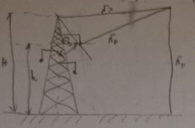

1. Naponski val beskonačne duljine nailazi na kombinaciju valnih impedancija. Trafo Zt=6200 kabel Zk=60 i zračni vodovi Zv=420 i Z1=380 se sučeljavaju u točki A. Naponski val na vodu V ima amplitudu U0=80kV i T1=1.2 mikro s. Strmina nap. Vala na trafo

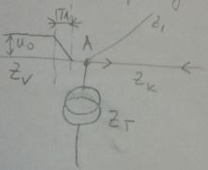

1. Jednožilni energetski kabel dug 10.8km ima dva različita dielektrika (epsilon r1=3.25 i epsilon r2=2.18) . Kut gubitaka prvog je 1.1 x10^-3 a drugog 1.7x10^-3. Koliko djelatne i jalove snage troši ovaj kabel kada je priključen na napon 10.12/sqrt(3) kV, f=50Hz, r1=7mm r2=9.5mm r3=12mm.
2. Shema el. Kruga za dobivanje udarnog napona, standardni atm. Udarni naponski val, elementi kruga kojima se podešavaju parametri udarnog vala, koje su preinake nužne u krugu udarnog generatora da bi se dobio udarni atm. Val
3. Objasni nastanak prenapona pri isklapanju malih kapacitivnih struja. Koliki su max očekivani prenaponi pri isklapanju malih kap struja
4. Provodni izolator ispituje se jednominutnim izmjeničnim naponom pogonske frekvencije i ampl 70kV te udarnim atm. Prenaponom 145kV ampl. Napišite izraz za stupanj izolacije ovog provodnog izolatora
5. Nacrtajte na istom grafu napon i pogonsku struju odvodnika prenapona priključenog na jednu fazu dalekovoda linijskog napona 220kV
6. na istom dijagramu nacrtajte raspodjelu potencijala 110kV izolatora na dalekovodu (po člancima) i polimernog (po duljini)
7. definiraj elektromagnetsku kompatibilnost i objasni galvansku spregu